**Міністерство освіти і науки, МОЛОДІ І СПОРТУ України**

**Національний технічний університет України**

**«Київський політехнічний інститут»**

**Кафедра конструювання КЕОА**

**ЗВІТ**

з лабораторної роботи №3

по курсу «Алгоритмічні мови та програмування – 2»

на тему «Алгоритми сортування»

Виконав:

студент гр. ДК-62

Сокол Я. В.

Перевірив:

ст. викладач

Губар В.Г.

Київ – 2017

Тема роботи: алгоритми сортування Shell, QuickSort; алгоритми пошуку

Мета роботи: ознайомлення з евристичними алгоритмами сортування та алгоритмами пошуку

Виконати: QuickSort + двійковий пошук. Отримати масив слів з файлу. Сортувати по зростанню значень слів.

Блок схема:

Основна функція:



Функція razmerf:



Функція kolslovf:



Функція filestingr:



Функція printinf:

main.bmp (2)

Функція printfile:

main.bmp (4)

Функція swap:



Функція BinarySearch: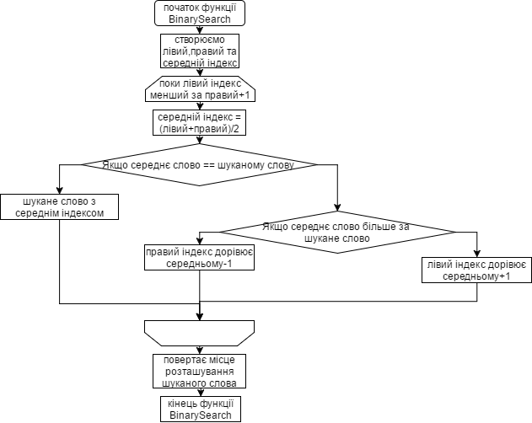

Функція mediana:

Функція rozdil:

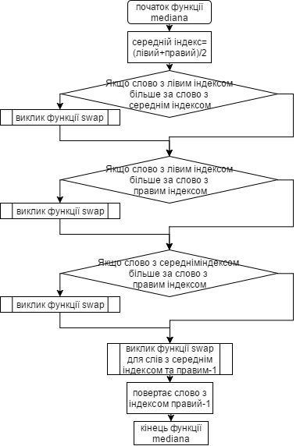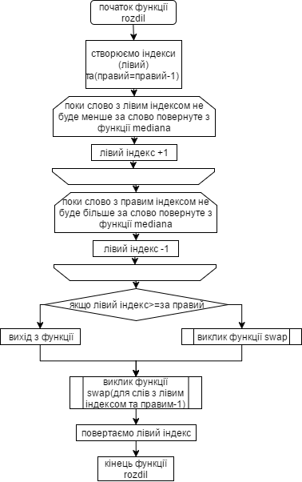

Функція quickSort:

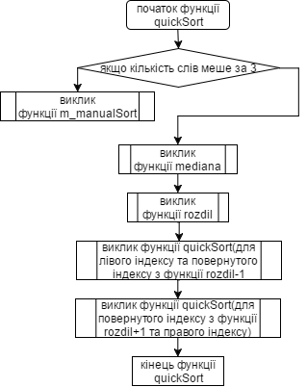

Функція m_manualSort:

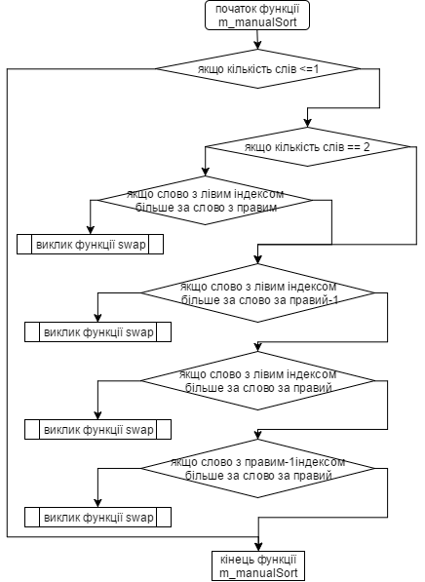

Висновок: Я ознайомився з евристичними алгоритмами сортування та алгоритмами пошуку. Також я отримав певний досвід у програмуванні.